中美防长即将会晤，澳洲见势不妙，做出一个令台当局绝望的决定

[有理儿有面](javascript:void(0);)

**有理儿有面**

微信号 youli-youmian

功能介绍 你说是不是

2022-11-22[原文](https://mp.weixin.qq.com/s?__biz=Mzg3MjEyMTYyNg==&mid=2247575650&idx=2&sn=5e6db26c625232c130241bc9e933a4c6&chksm=cef7fc17f9807501e36a0c16a692ed03a92da3c70b29b597f4306d1df43af2043a6e276525b2&scene=27#wechat_redirect&cpage=245) 发表于

收录于合集

以下文章来源于战忽智库 ，作者战忽智库



战忽智库

.

记录中国崛起，见证中华复兴！





**全文共1600字，图片1张，预计阅读时间为7分钟。**

**文章转载自“战忽智库”。**



▼

据上观新闻报道，在有关“中美两国防长是否会在东盟防长扩大会议上会面”的问题上，中国国防部发言人表示，中方对东盟防长扩大会议期间与美方进行交流持积极、开放的态度，双方有关部门正在就此保持沟通协调。

这就意味着，中美防长在东盟防长扩大会议上进行会面，几乎已是板上钉钉的事实。同时更意味着，这是中美继举行领导人会晤和商务负责人会晤之后，在国防领域上的又一次重要接触。这就足以说明一个事实，在当下中美关系处于持续紧张状态的敏感时刻，无论是中国还是美国，都不愿意看到双边关系“脱钩”、或者失控的局面。

当下的中国已成为一个足以“平视这个世界”的大国，有足够的实力和决心，与美国在“有利于中国领域上与美国进行合作，在不利于中国的领域对美国的挑衅行径予以反制”。由此可见，中美关系在未来很长一段时间里，将一直处于这种既有合作，同时又有竞争的斗而不破的局面。这对美国众多盟友的对华政策而言，所产生的影响将是深远的。

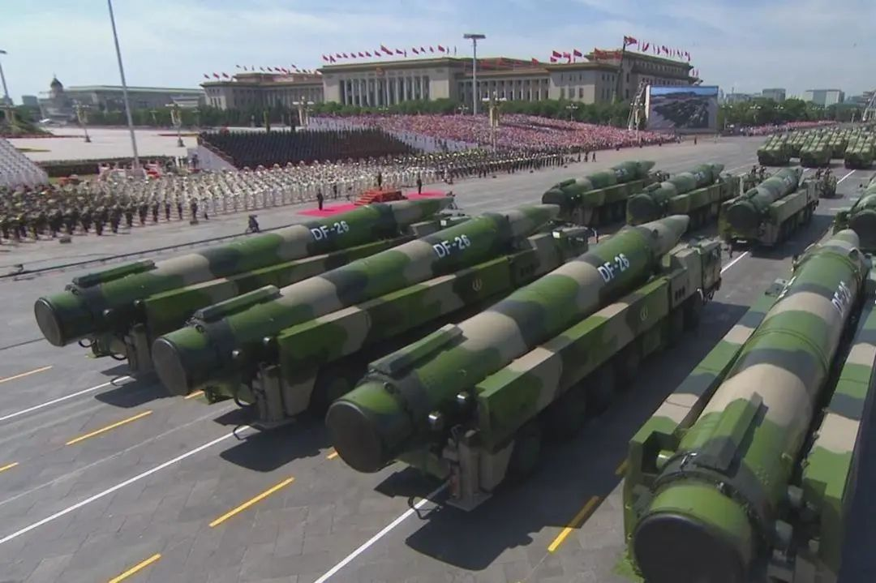

近期，包括欧洲和亚太地区的众多美国盟友领导人，都排队与中国举行双边领导人会晤，这显然与中美当前所处的这种特殊双边关系存在很大联系。原因很简单，包括美国自己在内，全世界的主要经济体都与中国保持密切的经贸关系，美欧一些反华政客近期所渲染的“对华脱钩”论调，其实就是各国对华合作关系主旋律中的一种不和谐噪音，影响不了各国继续加强对华经贸合作关系的进程。

在中国成为带动世界经济走出衰退泥潭的主要动力引擎的背景下，对美国及其盟友来说，所谓“民主价值观”并不能当饭吃，只有维持对华合作赚大钱才是硬道理。尤其是被视为“中国经济后花园”的澳大利亚，更是积极采取实质性措施，努力修复其与中国破损的关系。据《环球时报》报道，澳大利亚总理阿尔巴内斯日前表示称，《全面与进步跨太平洋伙伴关系协定》，是“被公认的国家”之间的协议，而台湾地区不属于此类 ，只能被认为是一个经济体。

阿尔巴内斯还在表态中强调，“澳大利亚两党都承认一个中国政策”。他的这一表态迅速引发外界的高度关注，《澳大利亚人报》在报道这一事件的时候表示，阿尔巴内斯似乎在向外界明确态度，澳洲不会支持台湾地区加入《全面与进步跨太平洋伙伴关系协定》，这相比于上届政府来说是一个立场的重大转变。

在此之前，台当局一直在与日本、澳大利亚和加拿大等国展开秘密磋商，希望加入《全面与进步跨太平洋伙伴关系协定》。澳大利亚前总理莫里森曾一度宣称“支持台湾地区加入”，但现在看来，阿尔巴内斯政府似乎已经把路给堵死了。因为该协定目前有包括澳大利亚在内的11个国家加入，而想加入该协定的国家和地区，必须经过11个成员的一致同意才能加入。

澳大利亚所持的反对态度，让台当局参与这种国际组织的企图基本没戏了，更何况，在该协定的11个成员国中，也不只有澳大利亚一国反对台湾地区加入。所以说，阿尔巴内斯做出上述表态，等于就是在宣告，台当局想要加入《全面与进步跨太平洋伙伴关系协定》彻底无望了。从这个角度看，阿尔巴内斯当局在改善对华关系方面，已不再像其前任那样“三心二意”，而是正在采取实质性行动表明自身寻求改善中澳关系的决心。

澳大利亚近期改变其对华政策的方向，当中因素除了该国在经贸领域上承受不了中澳关系恶化的代价外，更重要的是，美国对华政策的微妙转变表明，“孤立中国”只有傻瓜才会去做的蠢事。毕竟，美国一直在要求盟友与中国脱钩、并鼓动盟友“扩大对中国军事包围圈”，但它自己都在从政治、经济和 军事等领域上，不断寻求与中国的合作。试想一下，美国自己都不敢与中国进行翻脸，其他盟友就更没有资本和动机与中国搞对抗了。

所以说，近期在柬埔寨、印尼和泰国举行的系列国际和地区领导人峰会，成为了包括澳大利亚在内的亚欧各国对华进行高层接触的外交平台。而中国在外交上所取得的辉煌成就，实际上正在向全世界宣告，美国为孤立和打压中国而建立的一系列政治小圈子，已经沦为了一场国际笑话。

**图片源自网络**





**关注公众号：**

**有理儿有面**

**理   性｜   揭   秘｜   探   讨**







### 精选留言

用户设置不下载评论